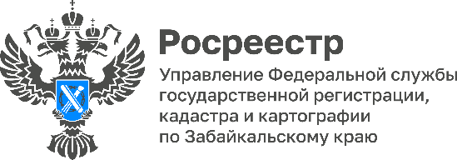

В забайкальском Росреестре выбрали лучшего госрегистратора

Подведены итоги профессионального конкурса «Лучший по профессии» в сфере государственной регистрации прав собственности и кадастрового учета в 2023 году.

Основными целями проведения конкурса являются развитие кадрового потенциала и повышение профессионального мастерства специалистов регионального Росреестра в сфере государственной регистрации прав собственности и государственного кадастрового учета.

Двухэтапный конкурс включал тестирование и защиту презентаций, направленных на повышение качества деятельности.

В тестировании приняли участие 56 государственных регисраторов: 13 госрегистраторов ОГРН №1, 19 госрегистраторов ОГРН №2, 7 госрегистраторов ОЕГРН, 3 госрегистраторов Оловяннинского ММО, 5 госрегистраторов Петровск-Забайкальского ММО, 4 госрегистратора Приаргунского ММО, 3 госрегистратора Нерчинского ММО, 2 госрегистратора Агинского ММО.

Подготовлено 4 презентации предложений, направленных на повышение качества деятельности Управления, в том числе, по внедрению инновационных достижений при выполнении функций по государственной регистрации недвижимости.

Третье место (57 баллов) в конкурсе «Лучший по профессии» заняла Любовь Санжиева, государственный регистратор отдела государственной регистрации недвижимости № 2.

Второе место (59 баллов) заняла Валерия Митупова, государственный регистратор Агинского межмуниципального отдела.

- С результатом 62 балла победителем конкурса профессионального мастерства и лучшим государственным регистратором признана Ирина Кожина, госрегистратор Нерчинского межмуниципального отдела. Благодарю участников и призеров конкурса, желаю крепкого здоровья, благополучия, и продолжать совершенствовать свое профессиональное мастерство, - пожелала Оксана Крылова, и.о. руководителя Управления Росреестра по Забайкальскому краю.

Победитель и призеры конкурса будут поощрены денежными премиями.

#Росреестр #РосреестрЧита #РосреестрЗабайкальскийКрай #ЗабайкальскийРосреестр #Росреестр75 #Конкурс #ГосударственныйРегистраторПрав

